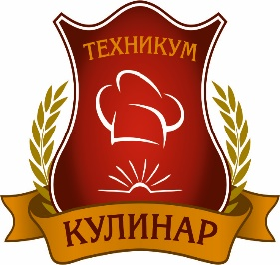

Приемная комиссия 2022 год
Количество бюджетных мест
Программа подготовки | Образовательная программа | Базовое образование | Срок обучения | Количество бюджетных мест | Выдаваемый документ
Программа подготовки специалистов среднего звена | 43.02.15  Поварское и кондитерское дело | 9 кл.  (основное общее) | 3г.10м | 100 | Диплом  о среднем профессиональном образовании  (программы специалистов среднего звена)  Квалификация:  Специалист по поварскому и кондитерскому делу  Свидетельство о получении профессий: повар, кондитер, пекарь.
 | 43.02.15  Поварское и кондитерское дело | 11 кл.  (среднее общее) | 2г.10м | 25 | Диплом  о среднем профессиональном образовании  (программы специалистов среднего звена)  Квалификация:  Специалист по поварскому и кондитерскому делу  Свидетельство о получении профессий: повар, кондитер, пекарь.
 | 43.02.14  Гостиничное дело | 9 кл.  (основное общее) | 3г.10м | 25 | Диплом  о среднем профессиональном образовании  (программы специалистов среднего звена)  Квалификация:  Специалист по гостиничному делу  Свидетельство о получении профессий: горничная, портье, агент по закупкам
Программа подготовки квалифицированных рабочих и служащих | 19.01.04  Пекарь | 9 кл.  (основное общее) | 2г.10м | 25 | Диплом  о среднем профессиональном образовании  (программы квалифицированных рабочих и служащих)  Квалификация:  Пекарь-кондитер
 | 43.01.09  Повар, кондитер. | 9 кл.  (основное общее) | 3г.10м | 125 | Диплом  о среднем профессиональном образовании  (программы квалифицированных рабочих и служащих)  Квалификация:  Повар, кондитер
 | 43.01.09  Повар, кондитер. | 11 кл.  (среднее общее) | 1г.10м | 25 | Диплом  о среднем профессиональном образовании  (программы квалифицированных рабочих и служащих)  Квалификация:  Повар, кондитер

